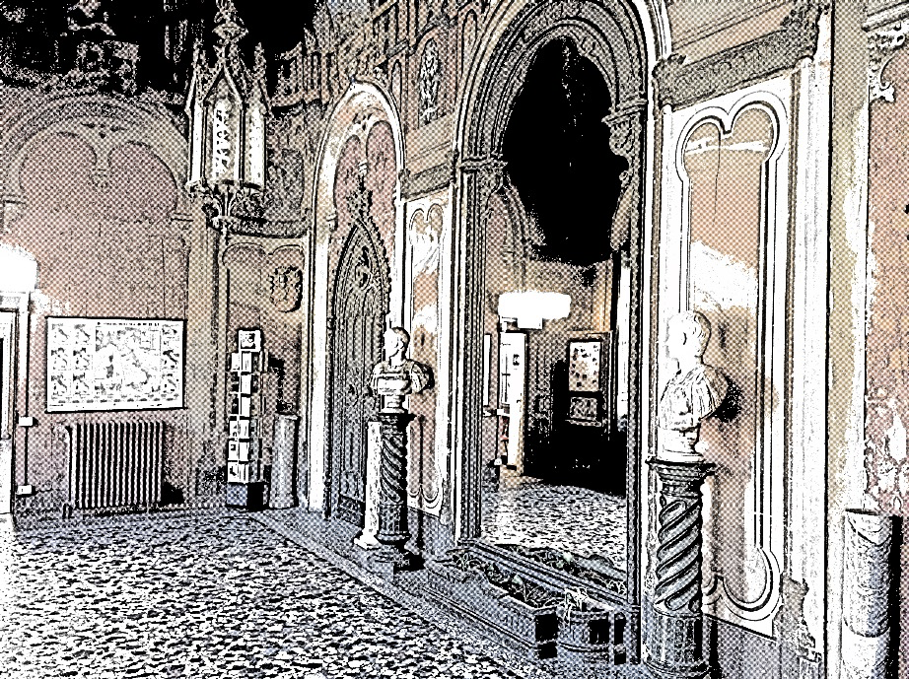
LICEO LINGUISTICO
CLASSE 5ª SEZIONE L

DOCUMENTO DEL CONSIGLIO DI CLASSE

A.S. 2016/17

1. PRESENTAZIONE DELL’ ISTITUTO

Il territorio
Il Liceo Statale “Carlo Porta” raccoglie un bacino di utenza piuttosto ampio, che ha come asse centrale la linea delle Ferrovie Nord Milano da Asso a Mariano Comense e comprende anche altri comuni limitrofi all’Erbese, spingendosi fino a Lecco.
Tale bacino di riferimento dell’Istituto rappresenta, al tempo stesso, la sua ricchezza e la sua sfida formativa per la molteplicità delle esperienze umane e culturali che vi afferiscono:
- un territorio che negli ultimi anni, a causa di profonde trasformazioni nella struttura economica e sociale, ha perso il suo carattere di alta industrializzazione a vantaggio della proliferazione di imprese medio-piccole, anche altamente qualificate, in diversi settori produttivi, non ultimo quello in forte espansione del terziario e dei servizi alla persona;
- un mercato del lavoro che richiede un sempre più elevato grado di flessibilità;
- una significativa diversificazione sociale e culturale degli abitanti, accentuata da un considerevole flusso di immigrazione;
peculiarità che costituiscono i principali riferimenti per l’elaborazione della proposta formativa dell’Istituto.
Il Piano dell'Offerta Formativa è pertanto rivolto alla formazione di persone che, immediatamente dopo la fine degli studi liceali o al termine di quelli universitari che ne costituiscono il naturale sbocco, siano dotate della flessibilità necessaria a interloquire con la complessità del contesto socio-ambientale e perciò sappiano interpretare, produrre e gestire con competenza sempre nuove occasioni di comunicazione sociale.
In questa prospettiva, l’Istituto si impegna a promuovere e ad accogliere forme di collaborazione (anche in un’ottica transnazionale) con Enti, Istituzioni, Università, Associazioni e altre Scuole per arricchire ulteriormente la propria proposta culturale e per meglio concretizzare, attraverso la costituzione di convenzioni, intese e accordi di rete, il diritto al successo formativo dei propri studenti.

La scuola
L’identità del LICEO LINGUISTICO è riconducibile a quanto previsto dall’ art. 2 del DPR n. 89 del 15 marzo 2010 – Regolamento di revisione dell’assetto ordinamentale, organizzativo e didattico dei licei.
Il liceo linguistico del Carlo Porta è caratterizzato sul piano dell’offerta formativa dalla diversificazione dell’offerta curricolare delle lingue straniere con la seguente proposta:
Prima lingua | Seconda lingua | Terza lingua
Inglese | Francese | Tedesco
Inglese | Spagnolo | Tedesco
La proposta consolida quanto storicamente sperimentato, rispondente all’offerta formativa presente nelle scuole secondarie di primo grado e valorizza quanto emerge dal confronto tra le componenti della comunità educante e il territorio.
La proposta di mantenere inalterato il piano di studi, rispetto all’articolazione del primo biennio del nuovo ordinamento, nasce dall’esigenza di agevolare eventuali passaggi da altri percorsi liceali (compresi quelli presenti nel nostro istituto) o da indirizzi degli istituti tecnici e/o professionali.

PROFILO DELLO STUDENTE
“Il percorso del liceo linguistico è indirizzato allo studio di più sistemi linguistici e culturali. Guida lo studente ad approfondire e a sviluppare le conoscenze e le abilità, a maturare le competenze necessarie per acquisire la padronanza comunicativa di tre lingue, oltre l’italiano e per comprendere criticamente l’identità storica e culturale di tradizioni e civiltà diverse”. (art. 6 comma 1).
Il profilo dello studente del LICEO LINGUISTICO richiama quanto previsto nel Profilo educativo, culturale e professionale dello studente liceale rispetto alle seguenti cinque aree comuni a tutti i licei, a cui si rimanda per completezza di documentazione:
- Area metodologica
- Area logico - argomentativa
- Area linguistica e comunicativa
- Area storico - umanistica
- Area scientifica, matematica e tecnologica
Per conseguire risultati nelle suddette aree occorre il concorso e la piena valorizzazione di “tutti gli aspetti del lavoro scolastico, avendo come quadro di riferimento lo studio delle discipline in una prospettiva sistematica, storica e critica; la pratica dei metodi di indagine propri dei diversi ambiti disciplinari; l’esercizio di lettura, analisi, traduzione di testi letterari, filosofici, storici, scientifici, saggistici e di interpretazione di opere d’arte; l’uso costante del laboratorio per l’insegnamento delle discipline scientifiche; la pratica dell’argomentazione e del confronto; la cura di una modalità espositiva scritta ed orale corretta, pertinente, efficace e personale; l‘uso degli strumenti multimediali a supporto dello studio e della ricerca” e della comunicazione.

PIANO ORARIO
MATERIE | 1°  BIENNIO |  | 2°  BIENNIO |  | V
MATERIE | I | II | III | IV | V
LINGUA E LETTERATURA ITALIANA | 4 | 4 | 4 | 4 | 4
LINGUA LATINA | 2 | 2
LINGUA E CULTURA STRANIERA 1 INGLESE * | 4 | 4 | 3 | 3 | 3
LINGUA E CULTURA STRANIERA 2  FRANCESE / SPAGNOLO * | 3 | 3 | 4 | 4 | 4
LINGUA E CULTURA STRANIERA 3 TEDESCO * | 3 | 3 | 4 | 4 | 4
STORIA E GEOGRAFIA | 3 | 3
STORIA |  |  | 2 | 2 | 2
FILOSOFIA |  |  | 2 | 2 | 2
MATEMATICA ** | 3 | 3 | 2 | 2 | 2
FISICA |  |  | 2 | 2 | 2
SCIENZE NATURALI *** | 2 | 2 | 2 | 2 | 2
STORIA DELL’ARTE |  |  | 2 | 2 | 2
SCIENZE MOTORIE E SPORTIVE | 2 | 2 | 2 | 2 | 2
RELIGIONE CATTOLICA  O ATTIVITÀ ALTERNATIVE | 1 | 1 | 1 | 1 | 1
TOT. ORE SETTIMANALI | 27 | 27 | 30 | 30 | 30
* Compresa un’ora di conversazione col docente di madrelingua
** Nel primo biennio Matematica con informatica
*** Biologia, Chimica, Scienze della Terra.

2. PRESENTAZIONE DELLA CLASSE

2.1 COMPOSIZIONE:

La classe è composta da tredici ragazzi: undici ragazze e due ragazzi; dall’inizio dell’anno si è unito al gruppo classe un nuovo studente proveniente dal Liceo Linguistico “T.Ciceri” di Como.
Due studenti hanno rispettivamente un PDP e un PEI.

2.2 DINAMICHE:

Le relazioni all'interno della classe, nel corso del quinquennio si sono evolute in modo sempre più maturo e collaborativo, con qualche eccezione. A causa delle differenze di carattere si è verificato che le esigenze di un gruppo più riservato non emergessero immediatamente.
L’attenzione nella maggior parte dei casi è sempre stata viva verso le proposte didattiche così come l’esuberanza che si esprime in interventi che denotano interesse e curiosità e rendono il clima piacevole e vivace. Le domande e le richieste di spiegazione sono diventate nel corso del triennio più controllate e un po’ più ordinate, anche se a tratti riemerge una certa dispersione durante le spiegazioni, aspetto che costituisce una peculiarità della classe derivata, probabilmente, da una eccessiva apprensione: spesso infatti durante le spiegazioni tendono a soffermarsi su aspetti marginali, rischiando di perdere di vista l’insieme.
Nella restituzione dei contenuti buona parte della classe ha mostrato un apprezzabile impegno, con risposte anche appassionate e punte di eccellenza nei confronti di alcuni argomenti. Vi sono studenti che presentano ancora fragilità dovute ad una minore continuità nel lavoro e a una struttura meno solida. La rielaborazione dei contenuti presenta difficoltà più diffuse a causa di una tendenza all’apprendimento mnemonico, rilevata in alcune discipline, e di una tendenza a farsi condizionare dall’emotività e dall’insicurezza. Infatti la densità emotiva con cui viene affrontato lo studio è sempre stata la peculiarità della classe: se da una parte essa ha reso le lezioni vivaci e partecipate, dall’altra in qualche caso ha costituito una difficoltà in relazione alla chiarezza dei messaggi, all’efficacia dell’apprendimento e al successo nella prestazione. Quanto alla capacità espositiva, la coerenza della costruzione delle argomentazioni e il controllo del linguaggio e della terminologia specifica sono abilità nelle quali la classe ha dovuto lavorare con particolare attenzione.

3. PROGRAMMAZIONE

3.1 OBIETTIVI TRASVERSALI CONSEGUITI:
Di seguito si elencano gli obiettivi proposti dal consiglio di classe all’inizio dell’anno scolastico:

3.1.1 EDUCATIVI:

Curare la pertinenza e l’accuratezza degli interventi, affinché risultino un arricchimento per l’intera classe.
Rafforzare la cura nell’organizzazione del proprio lavoro scolastico e domestico, nell’ordine del materiale, nella puntualità delle consegne, nel rispetto degli impegni.
Consolidare la capacità di giudizio autonomo e critico anche attraverso il valore del ragionare insieme con gli altri.
Approfondire la riflessione delle modalità di apprendimento (imparare ad imparare) in vista di una sempre maggiore autonomia e di una preparazione sistematica anche a prescindere dalle verifiche.

3.1.2 COGNITIVI:

Acquisire i contenuti in modo chiaro, ordinato e critico, selezionando i concetti rilevanti.
Individuare problemi e relazioni cogliendone la complessità, anche a livello interdisciplinare.
Comprendere i contenuti espliciti e impliciti di una comunicazione, di un testo o immagine.
Esporre in modo coerente gli elementi costitutivi di una comunicazione e di una argomentazione.
Consolidare l’attitudine al controllo del linguaggio e della terminologia specifica di ciascun ambito.
Applicare le nozioni apprese alla soluzione di situazioni e problemi sia noti che nuovi.
Perfezionare l’uso efficace di manuali e altri strumenti didattici.

3.2. METODOLOGIE:
- lezione frontale
- lezione dialogata
- dibattito in classe
- esercitazioni/approfondimenti individuali in classe
- esercitazioni/approfondimenti in gruppi
- relazioni su ricerche individuali o collettive
- insegnamento per problemi

3.3.STRUMENTI:
- LIM
- audiovisivi
- fotocopie
- computer
- sistemi multimediali

3.4 STRUMENTI DI VERIFICA:
Verifiche orali e scritte con domande aperte, strutturate
Relazioni anche con supporti multimediali

3.5.CRITERI DI VALUTAZIONE:
Il Consiglio di classe, tenuto conto dei parametri tassonomici comuni per il triennio, declinati in conoscenze, abilità/ competenze, ha fatto propri i criteri di valutazione inseriti nelle griglie di correzione articolate nei dipartimenti disciplinari. Per le griglie di misurazione delle diverse tipologie di prove e di valutazione del comportamento si rimanda all’OPUSCOLO VALUTAZIONE deliberato dal Collegio dei Docenti il 22 novembre 2012, aggiornato l’8 gennaio 2016, presente nel P.O.F. e pubblicato sul sito web della scuola www.liceoporta.gov.it.
Le prove sono state valutate sulla base delle conoscenze e abilità/ competenze acquisite.
La qualità delle operazioni di analisi, di elaborazione e l’uso rigoroso dei codici sono stati riferimenti per l’attribuzione dei livelli più alti (10, 9, 8), mentre il livello di sufficienza è stato attribuito in relazione al possesso delle conoscenze fondamentali, accompagnate da essenziali capacità di analisi e sintesi. Le carenze soprattutto nelle conoscenze e nelle operazioni di applicazione e analisi hanno determinato i livelli di insufficienza.
La valutazione dell’apprendimento raggiunto ha tenuto comunque conto, oltre al grado di raggiungimento degli obiettivi prefissati, anche del livello iniziale dello studente, nonché dell’impegno e dell’interesse nei confronti delle discipline.

3.6 PROGETTI, ATTIVITÀ EXTRACURRICOLARI, APPROFONDIMENTI, CORSI DI RECUPERO:
Durante l’ultimo anno la classe ha aderito ai seguenti progetti:
L’officina delle scelte: percorso di orientamento alla scelta universitaria presso la Biblioteca di Erba (cfr. Orientamento sulla home page del nostro sito).
Educare con il movimento: educazione/rieducazione posturale (Metodo Pilates), psicocinesi (Metodo Le Boulch)
DELF (livello B2) per il Liceo Linguistico
Zertifikat Deutsch Fuer Jugendliche –B1
Brevetto Assistente Bagnanti
F.A.I. - Giornata di primavera 2017
Cineforum in lingua inglese e spagnola
“Germania, si gira!” 3
Invito alla lettura delle novità letterarie
Ville aperte in Brianza 2016
L’arte della traduzione
Centro sportivo scolastico
Intrecci filosofici: temi del Novecento
OVCI La Nostra Famiglia – Ponte Lambro

3.7. ATTIVITÀ SIGNIFICATIVE NEL CORSO DEL TRIENNIO
Nell’arco del triennio si sono svolte le seguenti visite di istruzione:
classe terza
Mostra del libro di Torino
Teatro in francese: Notre-Dame des banlieues 11 Novembre Teatro Excelsior Erba
Teatro in inglese: An Ideal Husband 28 Ottobre Cenacolo Francescano, Lecco
Teatro e filosofia: Simposio di Platone Centro Asteria Milano
classe quarta
Teatro in Lingua Inglese Pride and Prejudice, Lecco (Cenacolo Francescano).
Teatro in lingua francese “6rano 3.0”, 21 novembre ore 11.30 teatro Excelsior Erba.
Spettacolo teatrale di Italiano Dalla A di Arlecchino alla Z di Zanni, Compagnia degli Equivoci
Conferenza “Alimentazione e salute. Farmacia in tavola”, ricercatore del CNR di Reggio Emilia
classe quinta
Viaggio a Cracovia-Auschwitz 20-23 febbraio 2017
Teatro in inglese Pygmalion Cenacolo Francescano, Lecco 24 ottobre 2016
Teatro in francese Calais Bastille Teatro Excelsior Erba 22 novembre 2016
Memoriale della Shoah Milano 21 dicembre 2016
Mostra “FUTURBALLA. VITA, LUCE, VELOCITÀ” Fondazione Ferrero. Alba (CN) 20 Gennaio 2017
Spettacolo teatrale Tu non sai le colline Fattoria rustica 29 aprile 2017
Mart Rovereto e Casa d’arte futurista Depero 20 aprile 2017
In terza gli studenti hanno partecipato ai seguenti progetti:
Invito alla lettura
Concorso letterario di prosa e poesia “G.Pontiggia”
I giovani e il volontariato
Educazione ai diritti
Laboratorio dello scienziato-giornalista
L’acqua per la vita
Cineforum in lingua francese
Educazione stradale consapevole
Giornata di primavera del F.A.I. – 2015
FIT 2
DELF B1
Brevetto assistenza bagnanti
Peer education
In quarta:
Nel quarto anno i ragazzi hanno partecipato ad attività di stage, che acquistano particolare rilevanza, in quanto intese come approfondimento linguistico svolto in orario curricolare all’estero. Friburgo in Brisgovia dal 5 al 12 marzo 2016.

In quarta e in quinta gli studenti hanno visitato il salone dell’orientamento scolastico YOUNG a Erba e in quarta sono state organizzate attività di orientamento presso la scuola stessa. In quinta si sono recati in autonomia a visitare le università in occasione degli open day.

Peer education
Delf
Zertifikat
FCE B2
Brevetto assistente bagnante
Concorso letterario “Giuseppe Pontiggia”
Fai
Invito alla lettura
Giovani e volontariato
Educazione ai diritti
L’arte della traduzione
Educazione alla legalità

4. ALLEGATI
Al presente documento vengono allegati:
- le relazioni finali dei singoli docenti contenenti il programma effettivamente svolto sottoscritto dagli studenti;
- i quesiti delle terze prove svolte durante l’anno;
- l’elenco degli approfondimenti individuali

DISCIPLINA | DOCENTE | FIRMA
Lingua e letteratura italiana | Daniele Porro | (Firme autografe sostituite a mezzo stampa ai sensi dell’art. 3, comma 2 del decreto legislativo n.39/1993)
Lingua e cultura straniera 1 inglese | Michela Ratti  Eoghan O'Neill / Rose Hyland,
Lingua e cultura straniera 2 francese | Carla Ciminaghi  Marie Melcore
Lingua e cultura straniera 3 tedesco | Monica Acerboni  Rosanna Chiappetta
Storia | Brunella Tatafiore
Filosofia | Brunella Tatafiore
Matematica | Luisa Bosis
Fisica | Luisa Bosis
Scienze naturali | Simona Roda
Storia dell’arte | Cristiana Borghi
Scienze motorie e sportive | Carla Frigerio
Religione cattolica  o attività alternative | Carla Consonni
Sostegno | Maria Locatelli

Erba,15 maggio 2017

IL DIRIGENTE SCOLASTICO
Piermichele De Agostini
(Firma autografa sostituita a mezzo stampa ai sensi dell’art. 3, c. 2 del DLgs n.39/1993)

